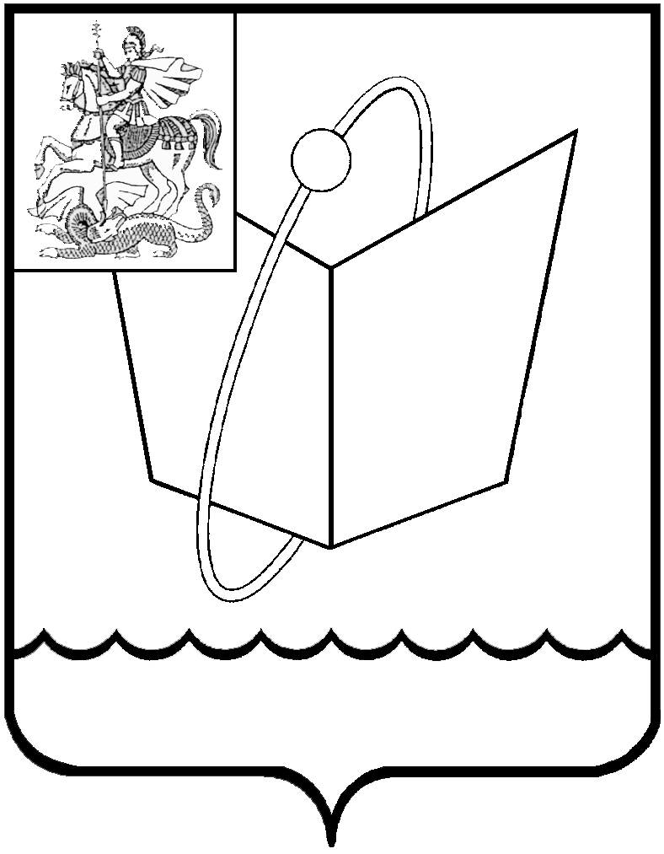
ГЛАВА ГОРОДСКОГО ОКРУГА ФРЯЗИНО

ПОСТАНОВЛЕНИЕ

от 06.09.2019 № 506

О назначении исполняющего
обязанности застройщика/заказчика/
технического заказчика

С целью обеспечения на территории городского округа Фрязино проведения политики органов местного самоуправления городского округа Фрязино Московской области в сфере градостроительной, архитектурной и строительной деятельности, руководствуясь Уставом городского округа Фрязино Московской области, Уставом муниципального казённого учреждения городского округа Фрязино «Управление капитального строительства» утверждённым Постановлением Главы городского округа Фрязино № 381 от 24.06.2019
п о с т а н о в л я ю :
- Возложить на муниципальное казённое учреждение городского округа Фрязино «Управление капитального строительства» (далее — МКУ «Управление капитального строительства») функции застройщика/заказчика/технического заказчика в сфере строительства, реконструкции и капитального ремонта объектов жилищно-гражданского, социального и производственного назначения за счет бюджетных средств на территории городского округа Фрязино.
- Поручить МКУ «Управление капитального строительства» осуществлять строительный контроль за строительством, реконструкцией, капитальным ремонтом объектов жилищно-гражданского, социального и производственного назначения на территории городского округа Фрязино Московской области.
- Опубликовать настоящее постановление в печатном средстве массовой информации, распространяемом на территории городского округа Фрязино, и разместить на официальном сайте в сети интернет.
4. Контроль за выполнением настоящего постановления возложить на заместителя главы администрации Извекова В.Ю.

Глава городского округа К.В. Бочаров

